

Уважаемые читатели информационного вестника «От сердца к сердцу»!

Перед вами – праздничный выпуск информационного вестника «От сердца к сердцу», который целиком посвящен профессиональному празднику всех работников социальной сферы – Дню социального работника.

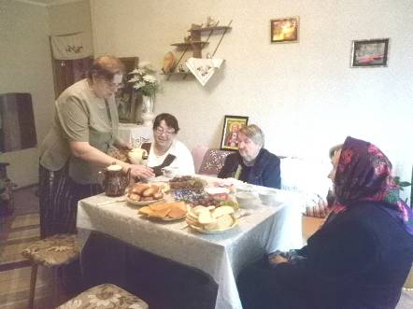
День социального работника отмечается 8 июня на основании Указа Президента Российской Федерации от 27 октября 2000 года. День выбран не случайно. Именно 8 июня в 1701 году Петром I принимается Указ, положивший начало созданию государственной системы социальной защиты, «Об определении в домовых Святейшего Патриархата богадельни нищих, больных и престарелых». По указу Петра «для десяти человек больных - в богадельне должен быть один здоровый, который бы за теми больными ходил и всякое им вспоможение чинил».
День социального работника был принят в качестве организации благо-дарственного выражения со стороны властей тем, кто ежедневно сталкивается с проблемами общества и принимает заботу о них, стараясь помочь всеми силами, которыми владеет работник социальной службы.

У каждого человека на слуху такое понятие, как социальный работник. Но чем они занимаются, знают далеко не все. Наша страна имеет огромную терри-торию, на которой проживают более ста миллионов человек и не у всех из них есть

силы и возможность позаботиться о себе самостоятельно. Инвалиды, пенсионеры, которые в силу жизненных обстоятельств остались одни на закате своей жизни, многодетные семьи, сироты – все они нуждаются в ежедневной помощи социального работника. Такие, вроде бы простые для нас вещи, как вынести мусор, сходить за продуктами, оплатить коммунальные услуги, взять талон в поликлинику или получить какие-либо льготы, для некоторых категорий людей является непосильной задачей, которую помогают выполнить эти поистине важные для государства люди.
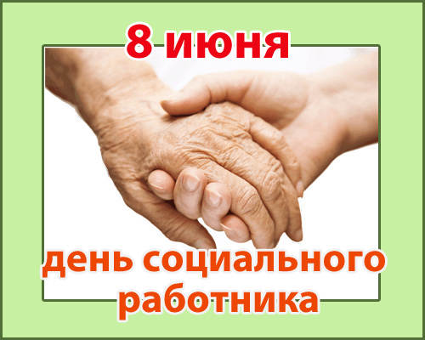
Поздравления с Днем социального работника каждый год 8 июня принимают тысячи человек, которые выбрали для себя такую непростую профессию. Каждый день они обзванивают своих многочисленных подопечных, выполняя все их просьбы. Эти люди в силу своей специальности должны обладать определённым набором человеческих качеств таких, как добропорядочность, обходительность, внимательность к чужим проблемам, ответственность. Для многих из людей, которые пользуются услугами таких работников, они являются единственной ниточкой, соединяющих их с современным миром.

Призвание ваше – людям помогать,
Тому, кому нужна поддержка в жизни.
Вы рады сердце им свое отдать,
Чтоб в этом мире стало чище.
Терпения и радости желаем вам,
Чтобы рабочий день кончался позитивом.
За труд ваш и заботу о стране
Мы говорим душевное “спасибо”!


Мы на жизнь нынче смотрим по-новому,
Но святого у нас не отнять;
Есть профессия в мире особая -
Беззащитных людей опекать.

Добрых дел вековую традицию
Берегли в соцзащите всегда.
Их встречают счастливыми лицами
Все, кого захлестнула беда.

Много ль надо судьбою забытому?
Успокоить, согреть, накормить…
Оживает надежда убитая
И срастается рваная нить.

В соцзащите работа нелегкая.
Там умеют спешить не спеша,
Слушать повести судеб нелегкие
Не у каждого сможет душа.

Разделить на двоих одиночество,
Боль с обидой к себе примерять,
От такого общения хочется
Иногда на край света бежать.

Но проходят минутные слабости,
Сердце станет ровнее стучать.
Вновь назавтра – с великою радостью –
Соцзащитника будут встречать.

Знают, явится с сумками полными,
В них – продукты, лекарства, цветы.
Он посмотрит глазами бездонными,
Не жалея души теплоты.

Все на трудности смотрят по-разному,
Но святого у нас не отнять –
Есть профессия в мире прекрасная –
Беззащитных людей опекать!
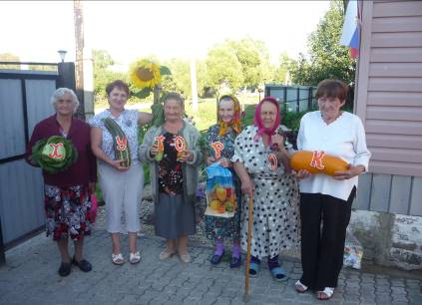
Н.В.Воронина, директор ГБУСО ВО
«Судогодский комплексный центр социального обслуживания
1

населения»

